作业1

张亚

**板书**：《8、7加几》

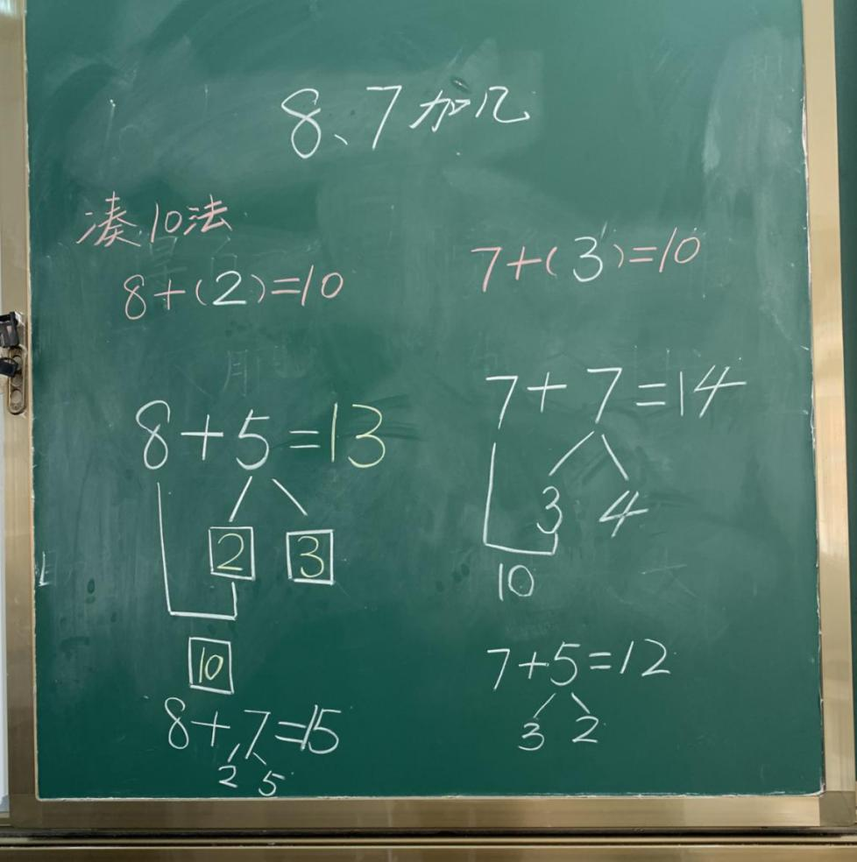

《8、7加几》是学生学习了9加几之后，初步了解凑10法的基础上，对8、7去进行凑10，然后再进行简单的10加几以及几加10的计算，凑10法是为了学生又准确又快的计算出得数。板书先着重复习了凑10法，并强调8和几，7和几合成10，再针对性做8加几和7加几的练习。缺点：学生对于凑10还不能太熟练，可能是在学习10的合成时，练习得不够太熟练。

**问题**：如何让学生从新课中回忆出旧知？

一年级学生在学习新课时都比较感兴趣，但常常会忘记之前所学内容，所以，在新课开始前，根据本课所学知识，教师可以帮助学生回忆之前内容，例如本节课可以先帮学生回忆起之前所学10的分与合，从而引到“凑10法”，学生在凑10的时候才不会想不到，能很快并且准确的解决问题，从而快速得解决8、7加几的口算题。